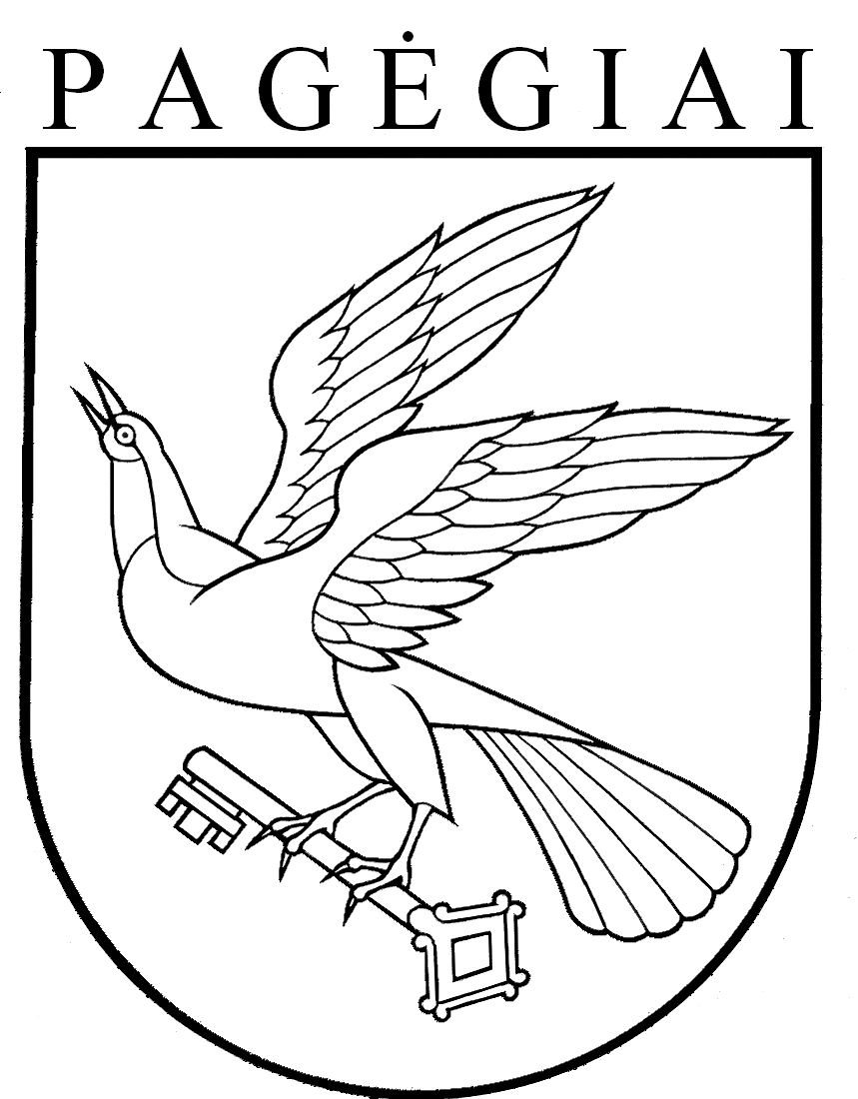

Pagėgių savivaldybės taryba

sprendimas
dėl pagėgių savivaldybės 2017 metų konsoliduotųjų finansinių atAskaitų rinkinio patvirtinimo

2018 m. rugpjūčio 28 d. Nr. T-110
Pagėgiai

Vadovaudamasi Lietuvos Respublikos vietos savivaldos įstatymo 16 straipsnio 2 dalies 15 punktu ir atsižvelgdama į Pagėgių savivaldybės kontrolieriaus 2018 m. liepos 13 d. audito išvadą Nr. K3-AI6 „Dėl Pagėgių savivaldybės 2017 metų konsoliduotųjų finansinių ataskaitų rinkinio”, Pagėgių savivaldybės taryba n u s p r e n d ž i a:
1. Patvirtinti 2017 metų Pagėgių savivaldybės konsoliduotųjų finansinių ataskaitų rinkinį (pridedama).
2. Sprendimą paskelbti Teisės aktų registre ir Pagėgių savivaldybės interneto svetainėje www.pagegiai.lt.
Šis sprendimas gali būti skundžiamas Regionų apygardos administracinio teismo Klaipėdos rūmams (Galinio Pylimo g. 9, 91230 Klaipėda) Lietuvos Respublikos administracinių bylų teisenos įstatymo nustatyta tvarka per 1 (vieną) mėnesį nuo sprendimo paskelbimo dienos.

Savivaldybės meras Virginijus Komskis

